Okna:
- Stavební otvor ŠxV 177x0,75 roleta Dvoukřídlé
- Stavební otvor ŠxV 177x0,75 roleta Dvoukřídlé
- Stavební otvor ŠxV 172x150 roleta Dvoukřídlé
- Stavební otvor ŠxV 172x150 roleta Dvoukřídlé
- Stavební otvor ŠxV 172x150 roleta Dvoukřídlé
- Stavební otvor ŠxV 0,78x0,75 roleta
- Stavební otvor ŠxV 127x100 roleta Dvoukřídlé
- Stavební otvor ŠxV 250x250 roleta Dvoukřídlé půl pevné, půl posuv
- Stavební otvor ŠxV 250x250 roleta Dvoukřídlé půl pevné, půl posuv
- Stavební otvor ŠxV 178x250 roleta Dvoukřídlé půl pevné, půl posuv
Dveře:
- Stavební otvor ŠxV 100x250 garáž (minimum skleněné výplně)
- Stavební otvor ŠxV 100x250 garáž (minimum skleněné výplně)
- Stavební otvor ŠxV 110x250
Vrata
- Stavební otvor ŠxV 281x250 sekční, dál.ovl.

Požadavky na okna: 3sklo, minimálně 6komorový profil
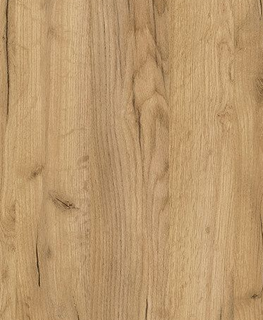
Dekor oken: světlé dřevo viz. něco takového, bílá v interiéru.

Vstupní dveře – dekor stejný jako okna, z obou stran světlé dřevo:
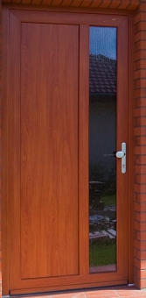
Tento styl:

